Как зарегистрироваться на портале госуслуг www.gosuslugi.ru
Прежде чем Вы начнете пользоваться государственными услугами через интернет не выходя из дома и не тратя время в очередях, Вам необходимо зарегистрироваться на портале госуслуг www.gosuslugi.ru. Процесс создания учетной записи мы рассмотрим пошагово ниже, уделив каждому этапу регистрации должное внимание. Стоит отметить, что весь процесс регистрации на портале займет у Вас не больше 15 минут. Для активации зарегистрированной учетной записи в дальнейшем Вам потребуется подтвердить личность, введя персональный код, который Вы сможете получить в МФЦ с.Глядянское

Регистрация на сайте Госуслуги — инструкция.
Что понадобится для регистрации на портале Госуслуги?
• паспорт (необходимы паспортные данные);
• страховое свидетельство обязательного пенсионного страхования (СНИЛС, его одиннадцатизначный номер);
• мобильный телефон или электронная почта.
После того как Вы перешли на портал gosuslugi.ru, Вам необходимо в правом верхнем углу сайта кликнуть по ссылке «Регистрация».
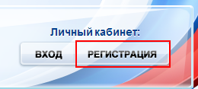

После этого Вам будет предложено пройти процедуру предварительной регистрации, которая включает в себя заполнение простой формы и подтверждение своего номера телефона или электронной почты.
Переходим к первому шагу.
Шаг 1. Предварительная регистрация.

На данном этапе Вам необходимо заполнить всего 3 поля: фамилия, имя, номер мобильного телефона.
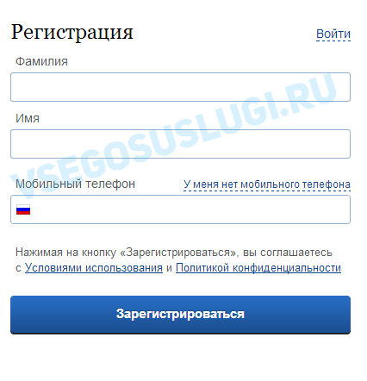

Если мобильного телефона у Вас нет, то Вам необходимо нажать на ссылку «У меня нет мобильного телефона» и ввести свой адрес электронной почты.

Если форма заполнена корректно, жмем кнопку «Зарегистрироваться», после чего следует этап подтверждения номера мобильного телефона.

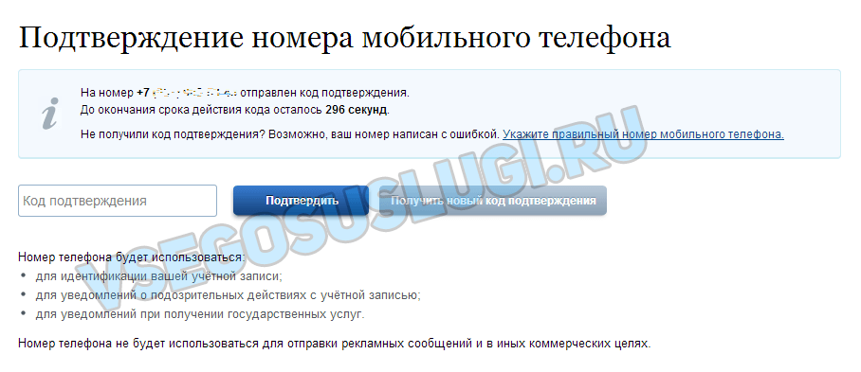

В поле «Код подтверждения» введите комбинацию из цифр, высланных Вам в виде SMS-сообщения на мобильный телефон, указанный при регистрации. Нажимаем кнопку «Подтвердить».
Если код указан корректно и система подтвердила Ваш номер телефона, то на следующем этапе Вам будет необходимо придумать пароль и задать его через специальную форму, введя два раза. Будьте внимательны, данный пароль будет использоваться для входа в Ваш личный кабинет, поэтому крайне не рекомендуется использовать простые комбинации цифр или букв.

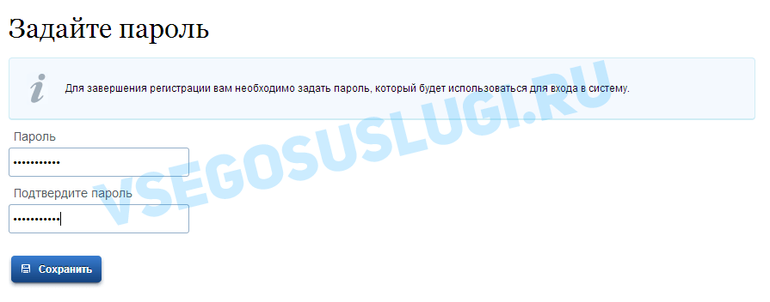

Поздравляем! Предварительная регистрация завершена! Теперь Вам доступно ограниченное количество государственных услуг, подтверждение личности для которых не требуется. Для того, чтобы Вы смогли полноценно пользоваться всеми услугами портала, Вам нужно заполнить личную информацию и подтвердить свою личность. Об этом речь пойдет ниже.

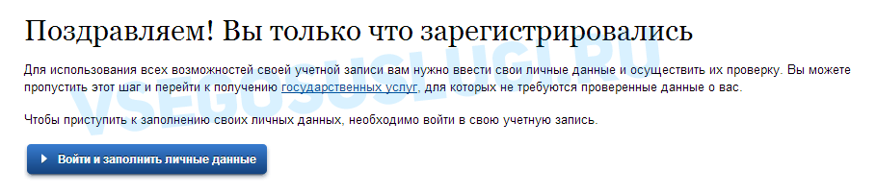

Шаг 2. Заполнение личных данных.

После успешной предварительной регистрации на портале Госуслуги.ру для ввода и подтверждения личных данных Вам необходимо войти в свою учетную запись, используя номер телефона, указанный при регистрации, и заданный Вами пароль.

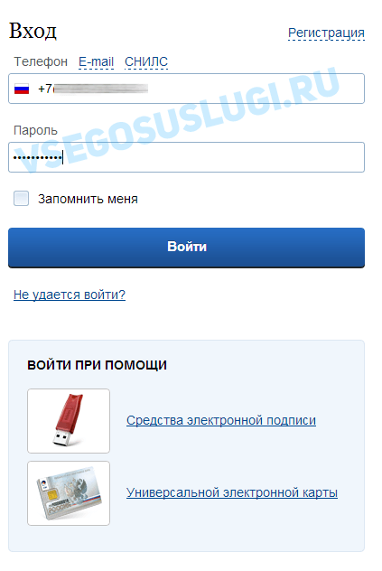

При входе в учетную запись Вы увидите уже указанную личную информацию, а при переходе по ссылке «Редактировать», система уведомит Вас о том, что Вам необходимо подтвердить свою учетную запись.

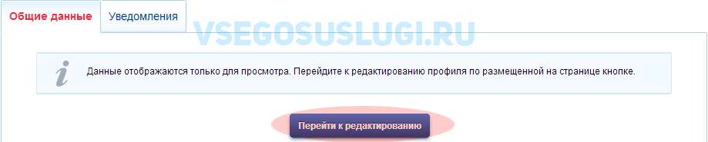
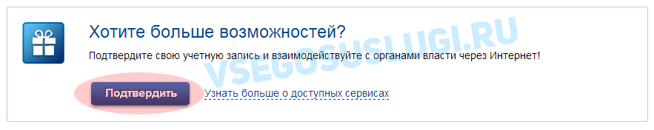

Процедура подтверждения личных данных так же довольно-таки проста и проходит в 3 этапа, а подтвержденная учетная запись имеет огромные преимущества. Благодаря ей Вы сможете пользоваться всеми услугами, представленными на портале, в том числе оформлением загранпаспорта через интернет.

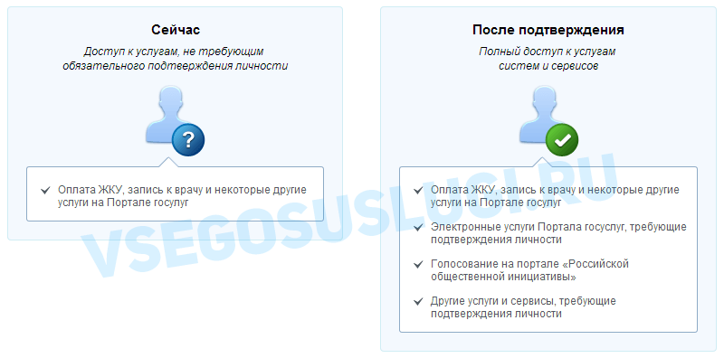

Как уже было сказано Выше, Вам понадобится паспорт и СНИЛС, а точнее его номер (см. ниже).

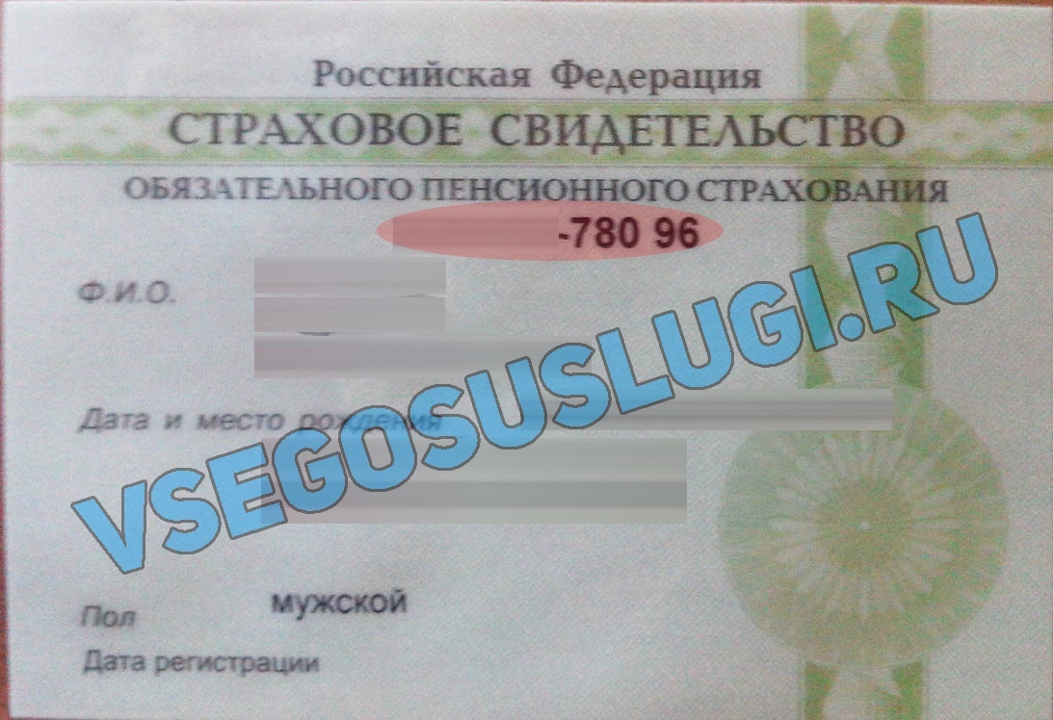

Итак, перейдя по кнопке «Подтвердить», для Вас откроется следующая форма:

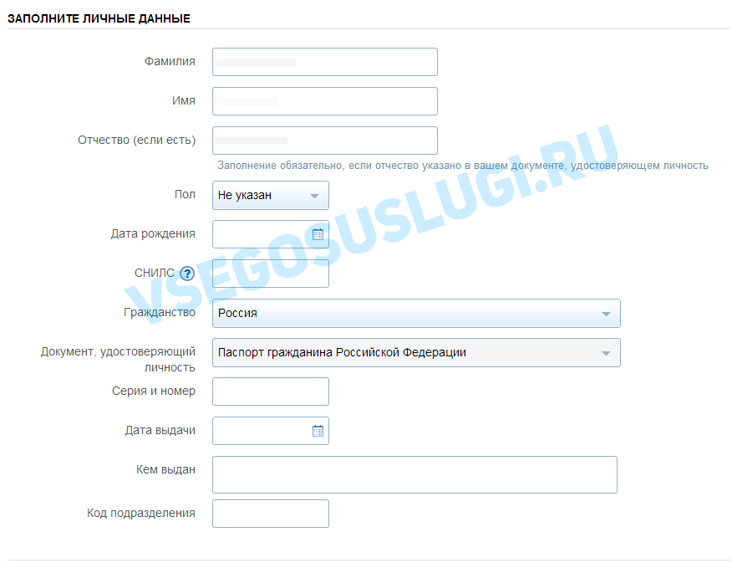

Личные данные следует заполнять внимательно и аккуратно. Всего Вам предстоит заполнить 12 полей.
Теперь необходимо отправить введенные данные на автоматическую проверку.

Шаг 3. Проверка введенных данных.

После заполнения формы на предыдущем этапе, указанные Вами личные данные отправляются на автоматическую проверку в Пенсионный Фонд РФ и ФМС.

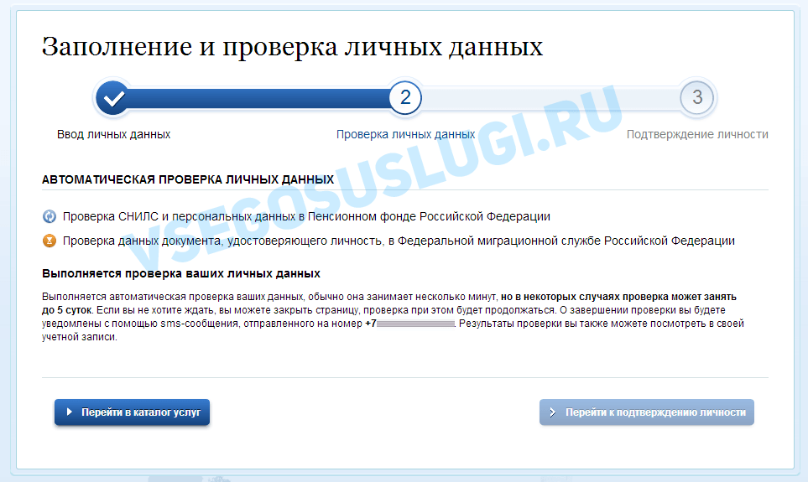

С результатами данной проверки Вы сможете ознакомиться через несколько минут. В особых случаях проверка может занять довольно-таки долгий период времени, но случается такое редко. После того как данная процедура успешно завершится, на Ваш мобильный телефон будет выслано SMS-уведомление с результатом проверки, а так же соответствующее состояние отобразится на сайте.

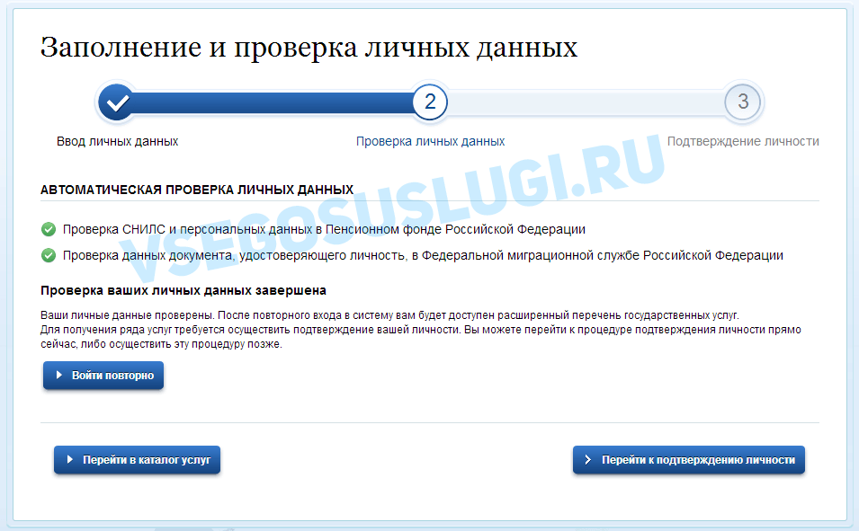
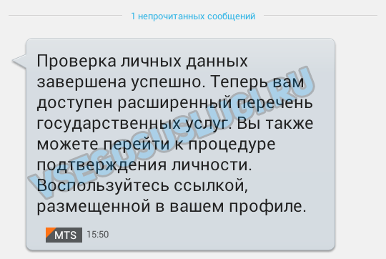

Поздравляем! Еще один этап регистрации пройден! Теперь Вы можете воспользоваться следующими услугами:

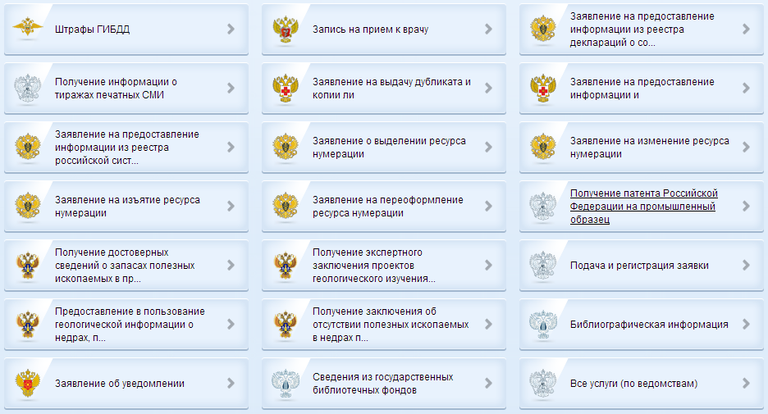

Шаг 4. Подтверждение личности.

Для того, чтобы полноценно пользоваться государственными услугами через интернет, Вам необходимо иметь подтвержденную учетную запись. Эта процедура предполагает ввод на сайте Вашего персонального кода подтверждения личности.
Для процедуры подтверждения личности Вам необходимо обратиться в МФЦ с.Глядянское. При себе необходимо иметь паспорт.

Если код подтверждения личности введен и успешно проверен, то Вам станут доступны все услуги на портале, а на странице Вашего личного кабинета появится логотип подтвержденной учетной записи! Так же Вам придет СМС-оповещение об успешном завершении процедуры.

